Напоминаем о путях распространения и профилактике COVID-19
Новая коронавирусная инфекция (COVID-19) впервые была зарегистрирована в Ухане (Китай), в декабре 2019 года.
Заболевание очень заразное, вызывает его вирус именуемый SARS-CoV-2.
В Российской Федерации на 6 августа 2020г. зарегистрировано 871 894 случая коронавирусной инфекции.
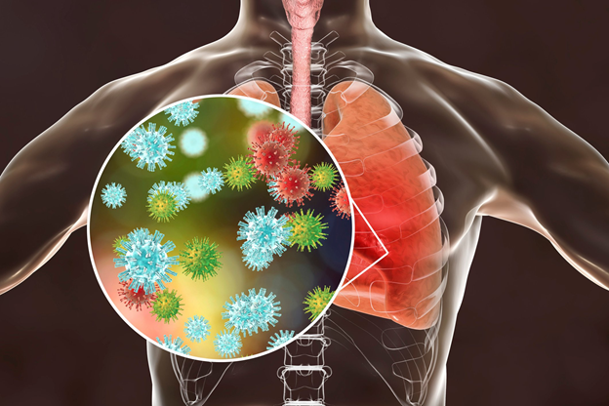
Инфекция COVID-19 вызывает тяжёлые острые респираторные нарушения, с лихорадкой, кашлем, затруднённым дыханием, болью в мышцах.
РАСПРОСТРАНЕНИЕ COVID-19
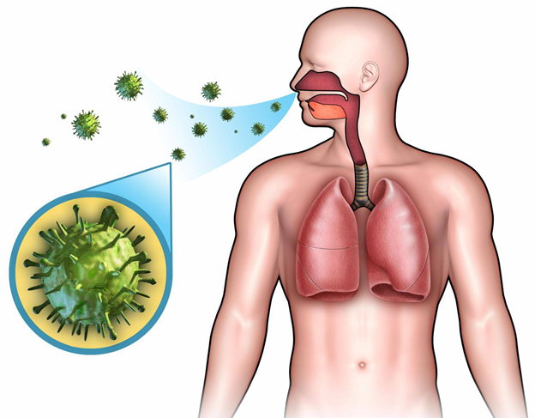
Вирус распространяется от человека к человеку, основной путь передачи воздушно-капельный.
Распространение вируса происходит, когда инфицированный человек чихает, кашляет, также во время разговора.
Риск инфицирования увеличивается при тесных контактах (дистанция до 1м.).
В воздухе вирус может находиться в течение 3 часов.
Небольшие аэрозоли вдыхаются глубоко в лёгкие, что вызывает инфекцию в альвеолярных тканях нижних дыхательных путей, тогда как крупные капли задерживаются в верхних дыхательных путях.
Аэрозоли могут распространяться на расстояние более 1м, а также дольше сохраняться в воздухе, чем крупные капли.
Заразиться, можно касаясь поверхностей, на которых находится вирус после того, как заболевший чихал и кашлял. После прикосновения к заражённой поверхности, а затем прикоснувшись к слизистой носа, рта или глаз вероятно инфицирование. Вирус может выжить на пластиковых поверхностях и поверхностях из нержавеющей стали в течение 2-3 дней.
Активнее всего инфекция распространяется от людей, у которых есть симптомы. Но те, кто переболевает бессимптомно также могут заражать окружающих.
Заразиться COVID-19 через посылки или доставленные продукты маловероятно, если соблюдаются правила личной гигиены.
ПРОФИЛАКТИКА COVID-19
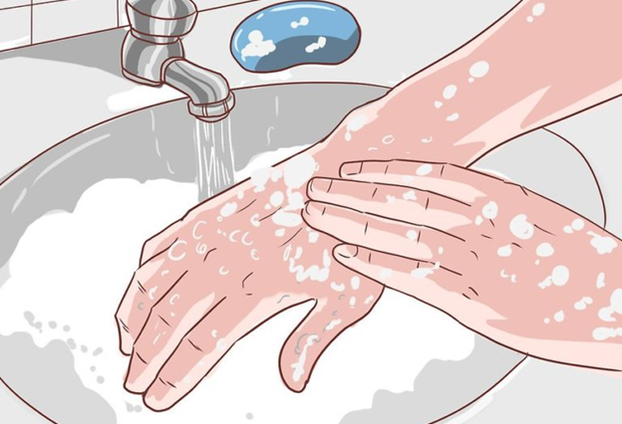
Самый эффективный способ замедлить распространение вируса – ограничить контакты с другими людьми.
Регулярно мойте руки с мылом не менее 20 секунд.
Если вы заболели -оставайтесь дома, работайте дистанционно.
Изолируйтесь от других членов семьи в отдельной комнате.
Выходите в общие помещения только в маске.
Если вы ухаживаете за заболевшим - наденьте маску, мойте руки после каждого контакта с заболевшим.
Новая коронавирусная инфекция продолжает регистрироваться и в других странах, поэтому отложите путешествия, когда это возможно. Ели необходимо совершить поездку - используйте медицинскую маску.
Беречься от инфицирования и исключить распространение вируса особенно важно, если вы проживаете вместе с человеком старшего возраста или если у члена семьи имеются хронические заболевания, повышающие вероятность заболевания тяжёлого течения COVID-19 и развития осложнений.
Посещая людные места, всегда соблюдайте дистанцию 1,5-2 метра.
Собираясь в поездку, ознакомьтесь с основными мерами профилактики новой коронавирусной инфекции на нашем сайте в разделе профилактика инфекционных заболеваний, а также на официальном сайте Федеральной службы по надзору в сфере защиты прав потребителей и благополучия человека.
#КОРОНАВИРУС

